Уважаемые студенты!
Изучаем самостоятельно суповое отделение горячего цеха, выписываем оборудование цеха, технологический процесс приготовления супов, чертим на формате А4 горячий цех
Домашнее задание отправляйте, пожалуйста, ежедневно Вконтакте или на мою электронную почту: olga_zhigalova.13@mail.ru
Организация работы горячего цеха
СУПОВОЕ ОТДЕЛЕНИЕ
Горячий цех подразделяется на два специализированных отделения — суповое и соусное. В суповом готовят бульоны и первые блюда, в соусном — вторые блюда, гарниры, соусы, горячие напитки.
Количество поваров в каждом отделении определяется соотношением 1:2, т. е. в суповом отделении поваров вдвое меньше. В горячих цехах малой мощности такого деления, как правило, нет.
Суповое отделение. Технологический процесс приготовления первых блюд состоит из двух стадий: приготовления бульона и приготовления супов. В столовых большой мощности, где ассортимент первых блюд небольшой (2—3 наименования), супы готовят большими партиями, поэтому требуется много бульона. На рабочем месте повара, приготовляющего бульоны, устанавливают в линию стационарные котлы — электрические, газовые или паровые. Чаще применяют электрические котлы КПЭ-100, КПЭ-160, КПЭ-250 вместимостью 100, 160, 250 л или КЭ-100, КЭ-160 с функциональными емкостями. Над стационарными котлами целесообразно устанавливать местную вытяжную вентиляцию в виде зонтов, подсоединенную к общей системе вытяжной вентиляции горячего цеха для создания нормального микроклимата.
В ресторане готовят бульоны в небольшом количестве и поэтому для варки бульона устанавливают котлы КЭ-100 или секционный модулированный котел КПЭСМ-60 опрокидывающийся вместимостью 100 и 60 л. К пищеварочным котлам подводится холодная и горячая вода. Количество котлов и их вместимость зависят от мощности предприятия. Вблизи котлов для удобства работы устанавливают в линию производственные столы, предназначенные для выполнения вспомогательных операций.
В горячем цехе готовят костный, мясо-костный, куриный, рыбный и грибной бульоны. Наибольшая продолжительность варки — костного и мясо-костного бульонов (4—6 ч). Их готовят заранее, обычно накануне текущего дня.
В ресторане, где бульоны готовят в небольших количествах, для их варки используют наплитные котлы 50 и 40 л.
Кроме стационарных пищеварочных котлов, рабочее место для приготовления супов включает линию теплового оборудования и линию немеханического оборудования. Расстояние между линиями — 1,5 м.
Линия теплового оборудования состоит из электрических (газовых) плит, электросковороды. Плита используется для приготовления в наплитных котлах первых блюд небольшими партиями, тушения, пассерования овощей и т. д. Электросковороду используют для пассерования овощей. Секции-вставки к тепловому оборудованию применяют в качестве дополнительных элементов в линиях секционного модулированного оборудования, создают дополнительные удобства для работы повара.
Линии немеханического оборудования включают секционные модулированные столы и передвижную ванну для промывки гарниров к прозрачным бульонам.
Технологический процесс приготовления супов организуется следующим образом:
- Накануне повара знакомятся с планом-меню, где указаны количество и ассортимент первых блюд на следующий день.
- Бульоны костный и мясо - костный варят концентрированные или нормальной концентрации также накануне.
- В начале рабочего дня повара в соответствии с заданием и технологическими картами получают необходимое количество продуктов массой нетто.
- Подготавливают рабочее место — подбирают посуду, инвентарь, инструменты.
Остальные операции, которые выполняют повара, зависят от ассортимента первых блюд. Вначале повара процеживают (для этого используют сито, марлю) бульон, ставят варить мясо, птицу, шинкуют овощи, тушат свеклу для борща, пассеруют овощи и томат-пюре, перебирают крупы и др.
Для варки супов используют наплитные котлы 50, 40, 30 и 20 л и стационарные котлы. Последовательность варки супов определяется с учетом трудоемкости приготовляемых блюд и продолжительности тепловой обработки продуктов. Для ускорения процесса приготовления блюд используют вымеренную посуду (ведра, кастрюли и др.).
В ресторанах, где первые блюда готовят небольшими партиями, в горячем цехе устанавливают мармиты, что обеспечивает сохранение температуры и вкусовых качеств супов. Первые блюда должны отпускаться с температурой не ниже 75 °С, продолжительность реализации первых блюд при массовом приготовлении — не более 2—3 ч.
Для приготовления супов-пюре продукты протирают и измельчают, используя универсальный привод П-II со сменными механизмами, кухонную универсальную машину УКМ со сменными механизмами.
К прозрачным бульонам приготовляются мучные кулинарные изделия (пирожки, ватрушки, расстегаи). Для их изготовления организуют дополнительные рабочие места. Замешивают тесто в наплитных котлах, разделывают на производственном столе с деревянным покрытием, используя скалки, ручные тестоделители, резцы. Общая планировка горячего цеха показана на рис. 22
. 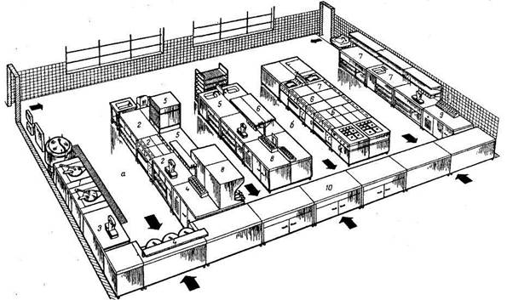 Рис. 22. Организация рабочих мест в горячем цехе: а — суповое отделение: 1 — приготовление бульонов; 2 — приготовление супов; 3 — порционирование мяса, рыбы, птицы; 4 — порционирование и отпуск первых блюд; 5 — приготовление гарниров к супам; б — соусное отделение: 6 — процессы варки, жаренья, припус-кания, тушения; 7— приготовление гарниров, соусов; 8— жаренье шашлыков и порционирование; 9 — порционирование вторых блюд; 10 — раздаточная линия

